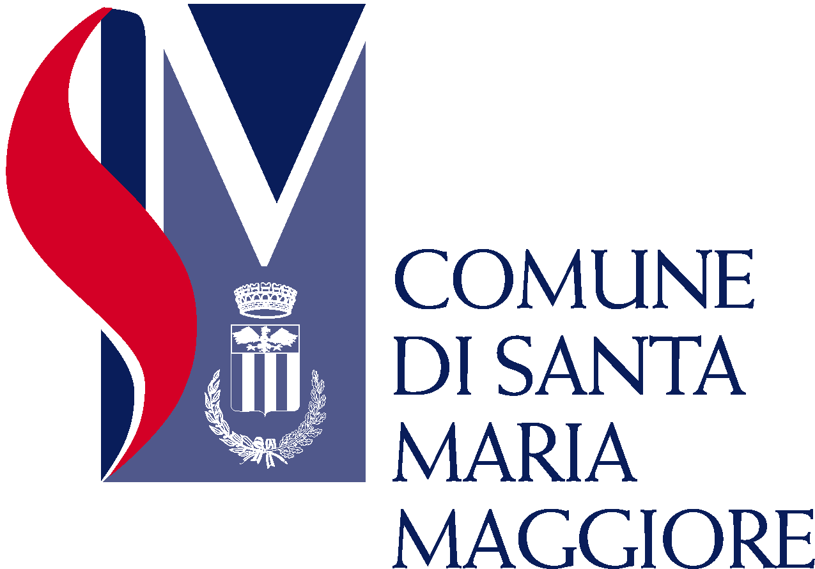

UFFICIO TRIBUTI

AVVISO

Si ricorda che l’utilizzo dei contenitori siti in Piazza Mercato
È A USO ESCLUSIVO DEI NON RESIDENTI
che non soggiornano durante la settimana in Santa Maria Maggiore e quindi non possono usufruire del servizio di raccolta porta a porta.

Ogni abuso sarà punito ai sensi delle normative vigenti.

